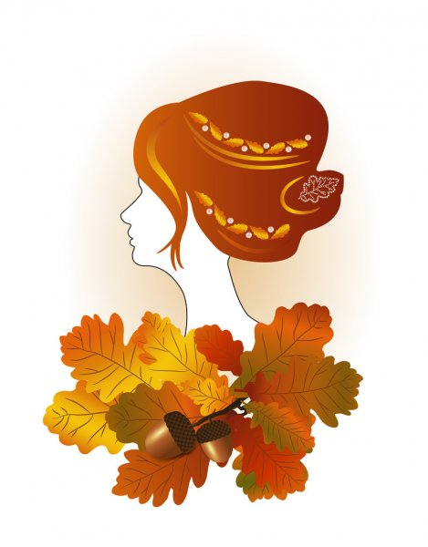
KAPELUSZ PANI JESIENI
rodzinny konkurs plastyczno - techniczny

I. Organizatorem konkursu jest Przedszkole 415
im. Akademii Pana Kleksa w Warszawie.
Termin składania prac upływa 15 listopada 2021 roku.
Prace dzieci zostaną ocenione w dwóch kategoriach wiekowych:
- 3 – 4 lata
- 5 – 6 lat.

II. Celem konkursu jest:
- propagowanie wiedzy o tematyce jesiennej;
- kształtowanie estetycznego stosunku do otaczającego świata, przyrody i rzeczywistości;
- rozbudzanie wyobraźni i pobudzanie ekspresji twórczej;
- rozwijanie sprawności manualnej w zakresie technik plastycznych;
- budowanie więzi emocjonalnej z rodzicami bądź opiekunami.

III. Warunki uczestnictwa
- Konkurs adresowany jest do dzieci w wieku 3 – 6 lat, uczęszczających do Przedszkola 415 im. Akademii Pana Kleksa w Warszawie oraz ich rodziców bądź opiekunów.
- Forma i technika pracy: dowolna.
- Do pracy należy dołączyć metryczkę: imię i nazwisko dziecka, wiek, grupa.
- Prace należy dostarczyć do przedszkola i przekazać pracownikom placówki wraz z podpisaną zgodą przez rodziców/ opiekunów na udział w konkursie.
- Dziecko wraz z rodzicami może zgłosić do konkursu tylko jedną pracę.

IV. Wyniki konkursu i nagrody
- Komisja Konkursowa wyłoni spośród przekazanych prac laureatów konkursu.
- Kryteria oceny prac: zgodność pracy z tematyką konkursową, pomysłowość
i kreatywność, walory estetyczne.
- Rozstrzygnięcie konkursu nastąpi 17 listopada 2021r.
- Wszyscy uczestnicy konkursu otrzymają dyplomy.

Koordynatorzy konkursu
Paulina Pawlak
Justyna Borek
Katarzyna Banaszkiewicz

